Nombre(s):

Rivera Delgadillo Ximena

Sandoval Pérez José Luis

Practica No. 1

Series de Taylor

# Objetivo:

Con la realización de esta práctica se pretende: implementar en ANSI C la evaluación de la serie de Taylor para la función tangente donde el grado de la serie debe ser definido por el usuario:

*Fundamento Teórico:*

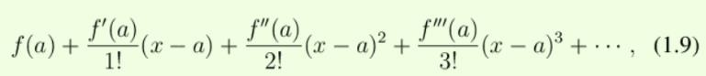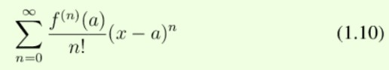

La serie de Taylor de una función *f(x)* de valor real o complejo que es infinitamente diferenciable

en la vecindad de un número real o complejo *a* es igual a la serie de potencias:

cuya forma compacta es:

donde f*(n)(a)* denota la *n-esima* derivada de *f* evaluada en el punto *a*.

¡La derivada de orden cero de f se define por sí misma y (x-a)0 y 0! ambos son definidos como 1

# Forma de trabajo:

*Material:*

1. Computadora
2. Compilador de lenguaje ANSI C

Colaborativa en equipos de 2 personas

# Procedimiento:

Se va a crear un programa que ejecute la evaluación de la serie de Taylor de la función *tan(x)* de un grado seleccionado por el usuario.

El problema por resolver es determinar e implementar el polinomio de Taylor que aproxima el valor de la función *tan(x)* dando 3 opciones de selección de grado (2º, 4º y 6º).

Además se deberán considerar 9 cifras significativas en todos los valores considerados, y se debe realizar una comparación entre los valores aproximados de los diferentes grados y el valor exacto para cualquier valor de *x*.

Para la creación del programa deberán realizarse los siguientes pasos:

1. En las primeras líneas elaborar comentarios con la siguiente información:
   1. Nombre de la institución
   2. Nombre del centro al que pertenece la carrera
   3. Nombre del departamento al que pertenece la carrera
   4. Nombre de la materia
   5. Nombre(s) de quien(es) realiza(n) la práctica
   6. Nombre del profesor
   7. Una descripción breve de lo que realiza el programa
2. Incluir las librerías necesarias.
3. Declarar funciones de usuario para convertir de grados a radianes y además el cálculo del factorial en forma recursiva.
4. Se debe desplegar un menú para seleccionar el grado del polinomio a utilizar y el valor del ángulo (en grados) del cual se obtendrá el seno y una opción para salir del sistema.
5. Desplegar el valor de la aproximación contra el valor exacto y la magnitud del error por truncamiento en la pantalla.
6. Una vez realizada cualquier operación se debe regresar al menú principal.
7. Al salir se debe detener el programa y luego regresar el control al sistema inicial.

# Resultados:

Determinar el polinomio de Taylor de 6º grado para la función *tan*(*x*):

$$tan(x)=\frac{x}{1!}+\frac{2}{3!}x^{3}+\frac{16}{5!}x^{5}+\frac{272}{7!}x^{7}+\frac{7936}{9!}x^{9}+\frac{339968}{11!}x^{11}$$

$$tan(x)=\frac{0}{0!}+\frac{1}{1!}x+\frac{0}{2!}x^{2}+\frac{2}{3!}x^{3}+\frac{0}{4!}x^{4}+\frac{16}{5!}x^{5}+\frac{0}{6!}x^{6}+\frac{272}{7!}x^{7}...$$

Realizar al menos dos corridas de prueba para cada operación y mostrar imágenes de las pantallas de texto generadas.

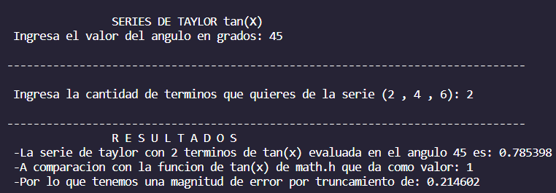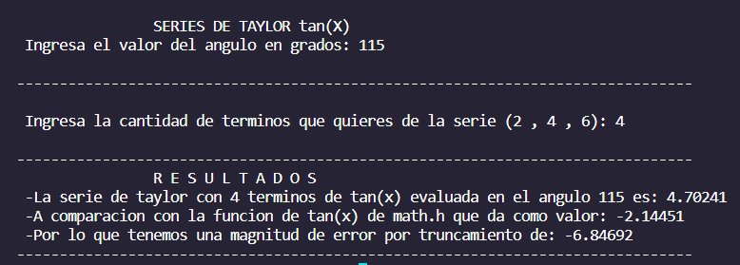

Una vez terminado el programa debe subirse a la plataforma de **aulavirtual** junto con este reporte.

# Conclusiones:

## Esta práctica nos ayudó a conocer cómo funcionan las series de Taylor

con funciones trigonométricas en este casi la función tan (x) y como es que existe un pequeño error en los

## resultados si utilizamos el valor aproximado en cualquier grado.

